20.05.2020r. ( środa)
Krąg tematyczny: Wybrać zawód – trudna sprawa, dla nas jeszcze to zabawa.
Temat dnia: „Kto spieszy na ratunek.”
Dzięki zajęciom wasze dziecko dziś: utrwala słowa i melodię piosenki, poprawnie formułuje zdania, docenia trud i odpowiedzialną pracę ludzi zajmujących się ratowaniem innych, pamięta numery telefonów: pogotowia ratunkowego, straży pożarnej, policji, wie, jak wezwać pomoc w niebezpiecznej sytuacji, – koncentruje uwagę na dźwięku, rozpoznaje odgłosy pojazdów i potrafi je naśladować, rozwija sprawność fizyczną
Będą nam potrzebne: piosenka, worki, szarfy, skakanka, obręcz , piłka
Zaczynamy od gimnastyki
https://www.youtube.com/watch?v=UG-WU0ZbgK8
https://www.youtube.com/watch?v=xm93WFJ7bNs

Miłej zabawy!

- Utrwalenie piosenki „Pali się.” https://www.youtube.com/watch?v=yv0YdFZHmgM
- „Kto spieszy na ratunek?” – swobodne wypowiedzi dzieci na podstawie dotychczas zdobytej wiedzy i własnych spostrzeżeń. Prosimy dzieci, aby wymieniły sytuacje, w których niezbędna jest natychmiastowa pomoc odpowiednich służb. Podczas rozmowy zadaje pytania:
-Kiedy czujemy się zagrożeni?
- Jak reagujemyw niebezpiecznej sytuacji?
-Co należy robić, gdy grozi nam niebezpieczeństwo?.
Prosimy też o zapamiętanie numerów telefonów alarmowych: pogotowie ratunkowe – 999, straż pożarna – 998, policja – 997, numer alarmowy, gdy dzwonimy z telefonu komórkowego lub stacjonarnego – 112. Przypominamy, że połączenia te są bezpłatnie, ale korzystanie z nich jest zarezerwowane wyłącznie dla osób w sytuacji zagrożenia życia lub zdrowia – nie można ich wykorzystywać dla żartu. Jednocześnie pouczamy, że dziecko, które widzi potrzebę wezwania pomocy i dzwoni pod numer alarmowy, powinno się przedstawić, powiedzieć, co się stało i podać miejsce zdarzenia. Może też zwrócić się o pomoc do osoby dorosłej, np sąsiada, ekspedientki w sklepie, przechodnia.

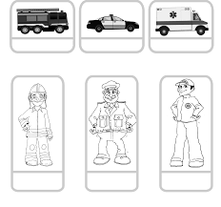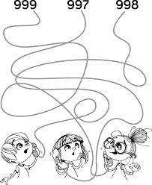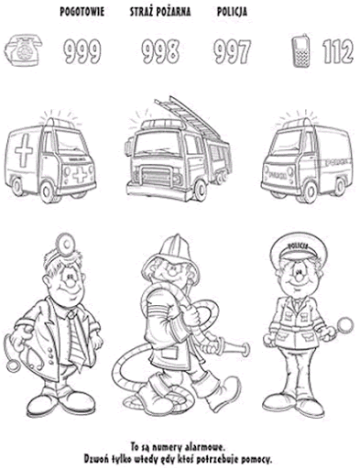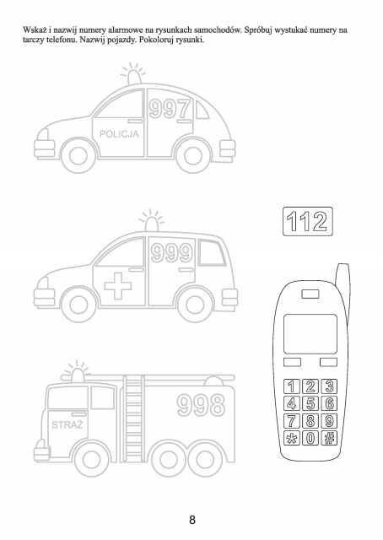

- „Nie tylko wóz strażacki” – rozpoznawanie i nazywanie sygnałów pojazdów uprzywilejowanych, utrwalanie znajomości numerów alarmowych. Dzieci odpowiadają na zagadkinp.:
-Co to za sygnał?
-Jaki jest numer pogotowia ratunkowego?.
Poprawne odpowiedzi powinny być nagradzane brawami. Zabawa dobiega końca, gdy dzieci zadadzą zagadkę lub pytanie i udzielą odpowiedzi. Następnie dzieci kolorują pojazdy służb ratowniczych i łączą je z wydarzeniami, do których zostaną wezwane oraz kolorują numer alarmowy 112.

Link do odgłosów pojazdów:
https://www.youtube.com/watch?v=UOADdc37cDU

kolorowanki:
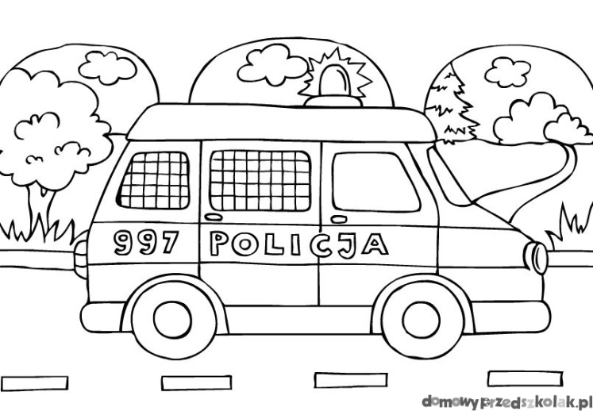

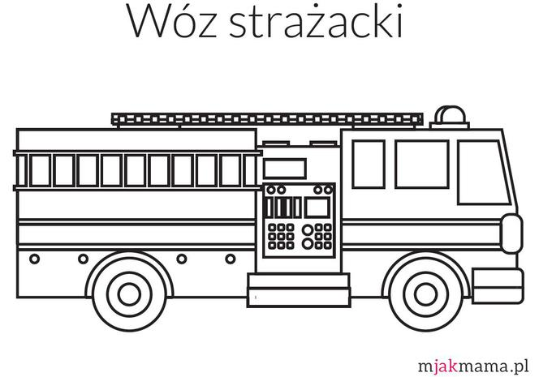
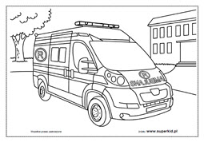

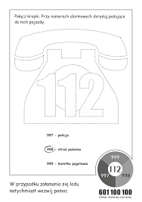

- „Sprawni strażacy” – ćwiczenia gimnastyczne. Zachęcamy dzieci do wykonywania ćwiczeń Tłumaczymy, że utrzymywanie dobrej kondycji fizycznej jest konieczne w pracy wszystkich służb ratowniczych. Sprawność i wytrzymałość, jaką dają regularne ćwiczenia, pomagają ratownikom w udzielaniu ludziom pomocy. Ustawiamy tor przeszkód. Dzieci mają:
– przejść przez obręcz (od dołu do góry),
– wykonać trzy skoki przez skakankę,
– zrobić przysiad z woreczkiem na głowie

Miłej zabawy i miłego dnia!

